За спостереженнями, країни з низьким ВВП на душу населення мають високу дитячу смертність
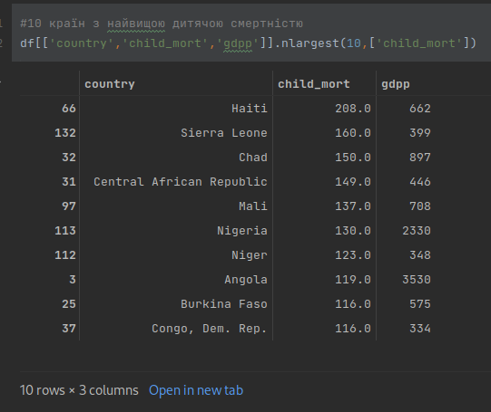

Низьку дитячу смертність мають країни з переважно досить високим ВВП, хоча деколи трапляються країни і з середнім ВВП (Чехія, Словенія)
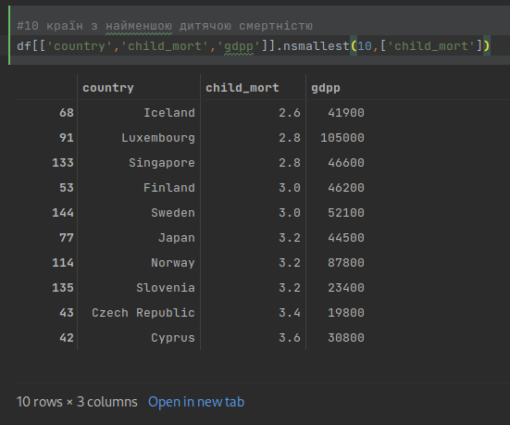

Загальна кореляція метрик (стовпців) в датасеті виявилася наступною
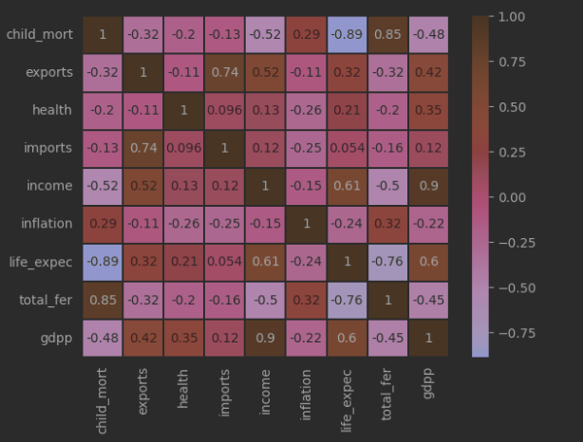

Багатими країнами виявилися Люксембург, Норвегія, Швейцарія, Катар та Данія
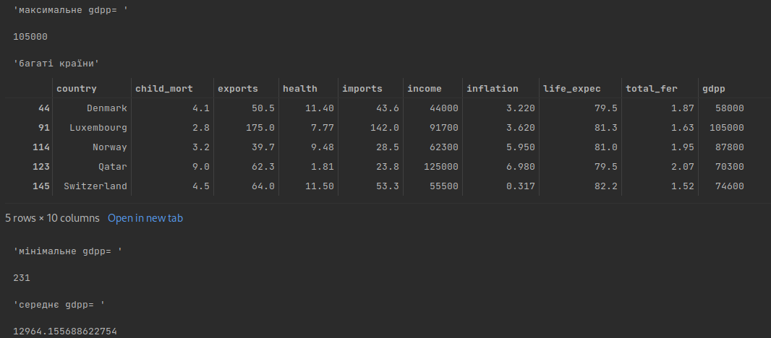
Бідними країнами виявилися досить багато країн, зокрема Афганістан, більшість країн Африки тощо
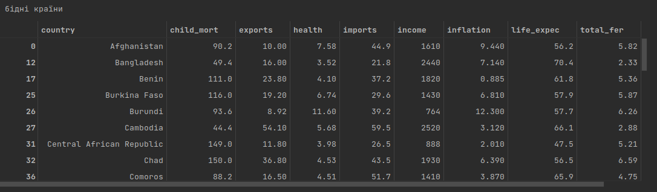

Ми отримали 3 кластери країн в цілому. Кластеризацію виконали 3-ьома алгоритмами

KMeans
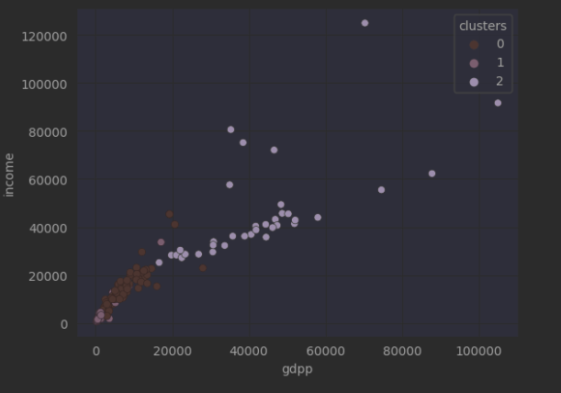
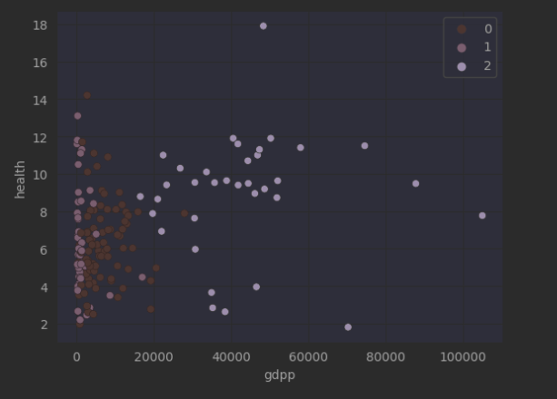

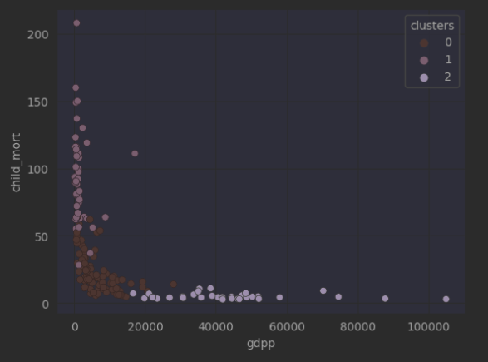

Спектральна кластеризація
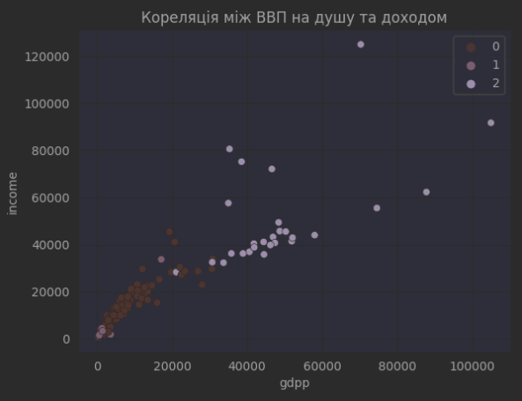
При збільшенні ВВП на душу, дохід переважно зростає, за деякими винятками (наприклад, Катар має більший дохід ніж Швейцарія та Норвегія при меншому ВВП)
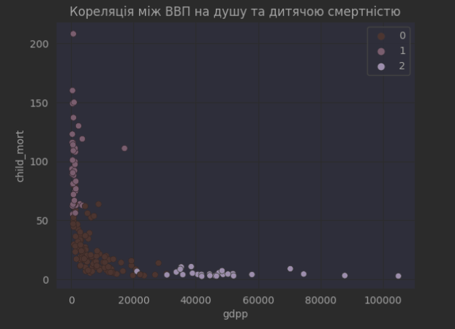
Загалом з підвищенням ВВП на душу, смертність різко спадає

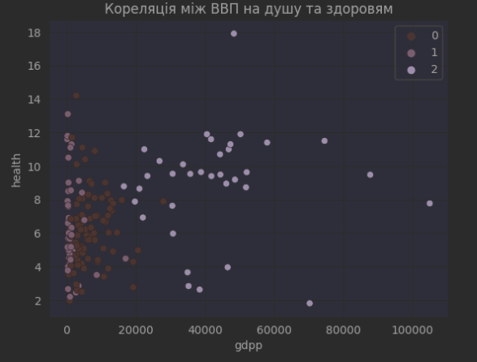

Загалом, прямого зв’язку не знайдено

Алгоритмом DBScan

